104學年第二學期開學注意事項
開學日期：105.02.15.（一）（當天上全天）。
開學當天攜帶物品：
抽取式衛生紙兩包。
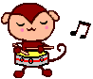室外拖鞋。
換洗衣褲（包括內衣褲、上衣、褲子等）
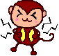餐具袋（洗乾淨、貼名條的三個碗、蓋、湯匙）
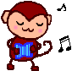寢具（睡袋、枕頭）、小毛巾。
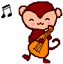牙刷。
以上皆需寫上幼生名字
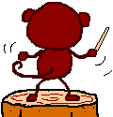成長記錄。(請一定要帶回喔)

